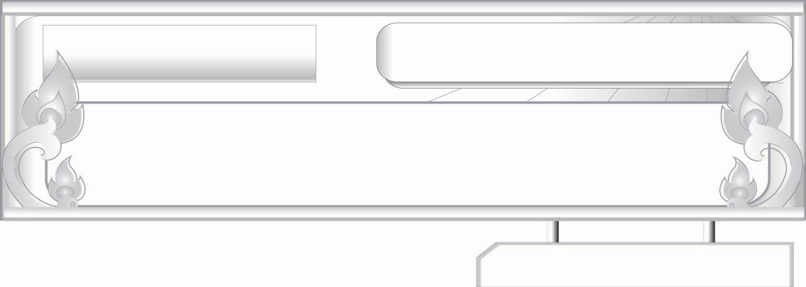
คำกลอนสุภาษิต...ให้ข้อคิดสอนใจ
แผนการจัดการเรียนรู้ที่ ๓
ผู้ชนะ ๑
ชั้นประถมศึกษาปีที่ ๖ เวลา ๑ ชั่วโมง
หน่วยการเรียนรู้ที่ ๕

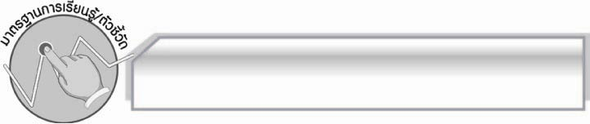
มาตรฐานการเรียนรู้/ตัวชี้วัด

มาตรฐานการเรียนรู้
มาตรฐาน ท ๑.๑ ใช้กระบวนการอ่านสร้างความรู้และความคิดเพื่อนำไปใช้ตัดสินใจ แก้ปัญหาในการดำเนินชีวิต และมีนิสัยรักการอ่าน
ตัวชี้วัด
ท ๑.๑ ป. ๖/๑ อ่านออกเสียงบทร้อยแก้วและบทร้อยกรองได้ถูกต้อง
ท ๑.๑ ป. ๖/๒ อธิบายความหมายของคำ ประโยค และข้อความที่เป็นโวหาร
มาตรฐานการเรียนรู้
มาตรฐาน ท ๕.๑ เข้าใจและแสดงความคิดเห็น วิจารณ์วรรณคดีและวรรณกรรมไทยอย่างเห็นคุณค่า และนำมาประยุกต์ใช้ในชีวิตจริง
ตัวชี้วัด
ท ๕.๑ ป.๖/๔ ท่องจำบทอาขยานตามที่กำหนดและบทร้อยกรองที่มีคุณค่าตามความสนใจ

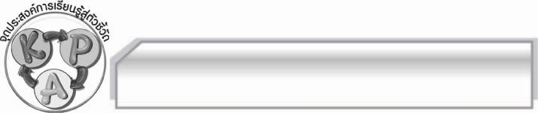
จุดประสงค์การเรียนรู้สู่ตัวชี้วัด

๑. อธิบายความหมายของบทร้อยกรอง “ผู้ชนะ” ได้ (K)
๒. ท่องจำบทร้อยกรองผู้ชนะได้ (P)
๓. เห็นประโยชน์ของการนำข้อคิดที่ได้จากบทร้อยกรอง “ผู้ชนะ” มาใช้ในชีวิตประจำวัน (A)

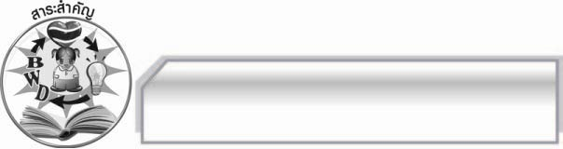
สาระสำคัญ

บทร้อยกรอง “ผู้ชนะ” ให้ข้อคิดและแนวทางนำไปสู่ความสำเร็จ ซึ่งสอดคล้องกับหลักอิทธิบาท ๔ ถ้านำไปใช้ในการดำเนินชีวิตจะก่อให้เกิดประโยชน์และประสบความสำเร็จในสิ่งที่ปรารถนา
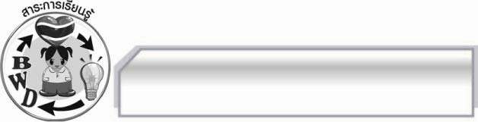
สาระการเรียนรู้

บทร้อยกรอง “ผู้ชนะ”
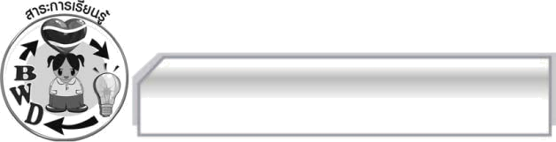

สมรรถนะสำคัญของผู้เรียน
๑. ความสามารถในการสื่อสาร
- ทักษะการอ่าน
- ทักษะการเขียน
- ทักษะการฟัง การดู และการพูด
๒. ความสามารถในการคิด
- การให้เหตุผล
- การจัดระบบความคิดเป็นแผนภาพ
- การปฏิบัติ/การสาธิต
- การแก้ปัญหา
- การประยุกต์/การปรับปรุง
- การสรุปความรู้
- การประเมินค่า
๓. ความสามารถในการแก้ปัญหา
๔. ความสามารถในการใช้ทักษะชีวิต


คุณลักษณะอันพึงประสงค์
ใฝ่เรียนรู้
ตัวชี้วัดที่ ๔.๑ ตั้งใจ เพียรพยายามในการเรียนและเข้าร่วมกิจกรรมการเรียนรู้
รักความเป็นไทย
ตัวชี้วัดที่ ๗.๒ เห็นคุณค่าและใช้ภาษาไทยในการสื่อสารได้อย่างถูกต้องและเหมะสม

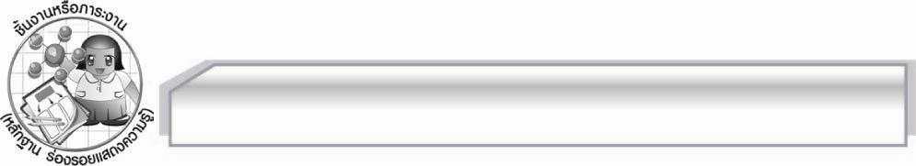
ชิ้นงานหรือภาระงาน (หลักฐาน ร่องรอยแสดงความรู้)

การท่องจำบทร้อยกรอง “ผู้ชนะ”

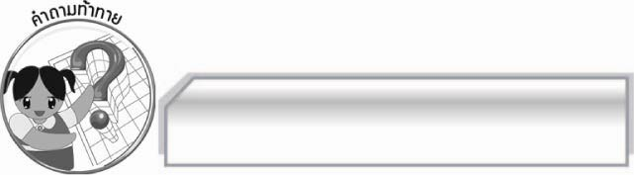
คำถามท้าทาย

นักเรียนจะนำข้อคิดที่ได้จากบทร้อยกรอง “ผู้ชนะ” ไปใช้ในเรื่องใด เพราะอะไร

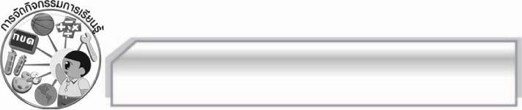
การจัดกิจกรรมการเรียนรู้

๑. ครูนำบทร้อยกรอง “ผู้ชนะ” มาเปิดให้นักเรียนฟัง แล้วสนทนาเกี่ยวกับบทกลอน
๒. ครูนำบัตรคำ ผู้ชนะ มาติดไว้บนกระดาน แล้วให้นักเรียนร่วมกันสนทนาเกี่ยวกับคำว่า
ผู้ชนะในความคิดของนักเรียน แล้วนำข้อมูลที่ได้มาสรุปลงบนกระดาน
๓. ให้นักเรียนฝึกอ่านออกเสียงทำนองเสนาะบทร้อยกรอง “ผู้ชนะ” โดยครูเป็นผู้อ่านนำทีละวรรคให้นักเรียนอ่านตาม และให้ฝึกอ่านพร้อมกัน หรือสลับกันอ่านทีละแถวจนอ่านได้ดีทุกคน
๔. ให้นักเรียนแบ่งกลุ่มเพื่อศึกษาและท่องจำบทร้อยกรอง “ผู้ชนะ” ให้ได้ และอธิบายความหมายของ
บทร้อยกรอง “ผู้ชนะ” ลงในแผนภาพ จากนั้นออกมานำเสนอผลงานของกลุ่มตนให้ครูและเพื่อนกลุ่มอื่น ๆ ฟัง และตรวจสอบความถูกต้องทีละกลุ่มจนครบทุกกลุ่ม
๕. ให้นักเรียนและครูร่วมกันแสดงความคิดเห็นเพื่อสรุปความรู้ดังนี้ บทร้อยกรอง “ผู้ชนะ” ให้ข้อคิดและแนวทางนำไปสู่ความสำเร็จ ซึ่งสอดคล้องกับหลักอิทธิบาท ๔ ถ้านำไปใช้ในการดำเนินชีวิตจะก่อให้เกิดประโยชน์และประสบความสำเร็จในสิ่งที่ปรารถนา
๖. ให้นักเรียนร่วมกันแสดงความคิดเห็น โดยครูใช้คำถามท้าทาย ดังนี้
๏ นักเรียนจะนำข้อคิดที่ได้จากบทร้อยกรอง “ผู้ชนะ” ไปใช้ในเรื่องใด เพราะอะไร

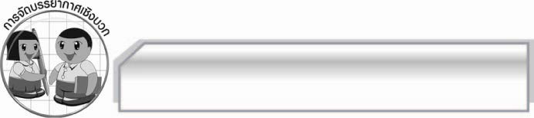
การจัดบรรยากาศเชิงบวก

ให้นักเรียนแสดงความคิดเห็นเกี่ยวกับบทร้อยกรอง “ผู้ชนะ” อย่างอิสระ ครูกล่าวชมเชยนักเรียนที่ร่วมแสดงความคิดเห็น

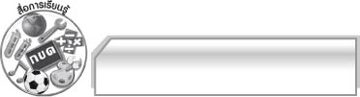
สื่อการเรียนรู้

๑. แถบบันทึกเสียง
๒. บัตรคำ

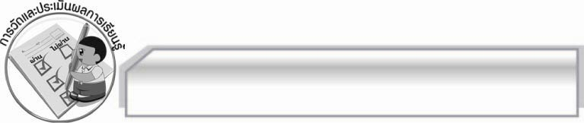
การวัดและประเมินผลการเรียนรู้

๑. วิธีการวัดและประเมินผล
๑.๑ สังเกตพฤติกรรมของนักเรียนในการเข้าร่วมกิจกรรม
๑.๒ สังเกตพฤติกรรมของนักเรียนในการเข้าร่วมกิจกรรมกลุ่ม
๒. เครื่องมือ
๒.๑ แบบสังเกตพฤติกรรมการเข้าร่วมกิจกรรม
๒.๒ แบบสังเกตพฤติกรรมการเข้าร่วมกิจกรรมกลุ่ม
๓. เกณฑ์การประเมิน
๓.๑ การประเมินพฤติกรรมการเข้าร่วมกิจกรรม
ผ่านตั้งแต่ ๒ รายการ ถือว่า ผ่าน
ผ่าน ๑ รายการ ถือว่า ไม่ผ่าน
๓.๒ การประเมินพฤติกรรมการเข้าร่วมกิจกรรมกลุ่ม
คะแนน ๙ - ๑๐ ระดับ ดีมาก
คะแนน ๗ - ๘ ระดับ ดี
คะแนน ๕ - ๖ ระดับ พอใช้
คะแนน ๐ - ๔ ระดับ ควรปรับปรุง

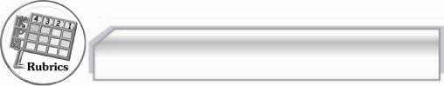
การประเมินผลตามสภาพจริง (Rubrics)

การประเมินกิจกรรมนี้ให้ผู้สอนพิจารณาจากเกณฑ์การประเมินผลตามสภาพจริง (Rubrics)
เรื่อง การท่องจำบทร้อยกรอง
ระดับคะแนน  เกณฑ์การประเมิน | ๔ | ๓ | ๒ | ๑
การท่องจำบทร้อยกรอง | ท่องจำบทร้อยกรองได้ถูกต้องทุกคำ  ไม่มีติดขัด ตกหล่นออกเสียงคำถูกต้องชัดเจนทุกคำ  เว้นจังหวะวรรคตอนถูกต้องทุกวรรค  ใช้ระดับเสียงแสดงอารมณ์ตามบทประพันธ์ได้ดีมาก | ท่องจำบทร้อยกรองได้ถูกต้องทุกคำไม่มีติดขัด ตกหล่น  ออกเสียงคำถูกต้อง ชัดเจนทุกคำ  เว้นจังหวะวรรคตอน ถูกต้องทุกวรรค  ใช้ระดับเสียงแสดงอารมณ์ตามบทประพันธ์ได้ดี | ท่องจำบทร้อยกรองได้ถูกต้องทุกคำไม่มีติดขัด ตกหล่น  ออกเสียงคำถูกต้องชัดเจนทุกคำ  เว้นจังหวะวรรคตอนถูกต้องเป็นส่วนใหญ่ ใช้ระดับเสียงแสดงอารมณ์ตามบทประพันธ์ได้พอใช้ | ท่องจำบทร้อยกรองได้ถูกต้องทุกคำ  แต่มีติดขัดบ้าง  ออกเสียงคำบางคำ  ยังไม่ชัดเจน  เว้นจังหวะวรรคตอนถูกต้องเป็นบางวรรคระดับเสียงราบเรียบไม่แสดงอารมณ์

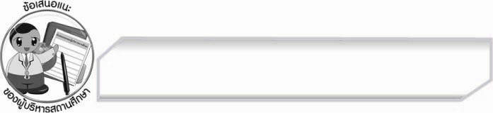
ข้อเสนอแนะของผู้บริหารสถานศึกษา
______________________________________________________________________________
______________________________________________________________________________
______________________________________________________________________________
______________________________________________________________________________
______________________________________________________________________________
______________________________________________________________________________
______________________________________________________________________________
______________________________________________________________________________
______________________________________________________________________________
______________________________________________________________________________
______________________________________________________________________________
______________________________________________________________________________
______________________________________________________________________________
______________________________________________________________________________
______________________________________________________________________________
______________________________________________________________________________
______________________________________________________________________________
______________________________________________________________________________
______________________________________________________________________________
______________________________________________________________________________
______________________________________________________________________________
______________________________________________________________________________
______________________________________________________________________________
______________________________________________________________________________

ลงชื่อ_________________________ (ผู้บริหารสถานศึกษา)
(_________________________)
________/________/_______


บันทึกหลังการสอน

ผลการจัดการเรียนการสอน

______________________________________________________________________________
______________________________________________________________________________
______________________________________________________________________________
______________________________________________________________________________
______________________________________________________________________________
______________________________________________________________________________

ปัญหา / อุปสรรค

______________________________________________________________________________
______________________________________________________________________________
______________________________________________________________________________
______________________________________________________________________________
______________________________________________________________________________
______________________________________________________________________________

แนวทางแก้ไข

______________________________________________________________________________
______________________________________________________________________________
______________________________________________________________________________
______________________________________________________________________________
______________________________________________________________________________
______________________________________________________________________________

ลงชื่อ_____________________________ (ผู้บันทึก)

(_________________________)

________/________/_______

